用户指南

# 参考网址

1. <https://help.aliyun.com/document_detail/52857.html#h2-url-2>
2. <https://git-scm.com/book/zh/v2/Git-%E5%88%86%E6%94%AF-%E5%88%86%E6%94%AF%E7%9A%84%E6%96%B0%E5%BB%BA%E4%B8%8E%E5%90%88%E5%B9%B6> Git 分支 - 分支的新建与合并
3. <https://www.jianshu.com/p/75f0005a3a78> 开发流程
4. <https://www.cnblogs.com/caseast/p/6085837.html> 通过pycharm使用git[图文详解]

# 自行创建用户

1. 先在http://39.98.230.241/ 注册
2. 需要设置用户的ssh key，先点右上角的用户

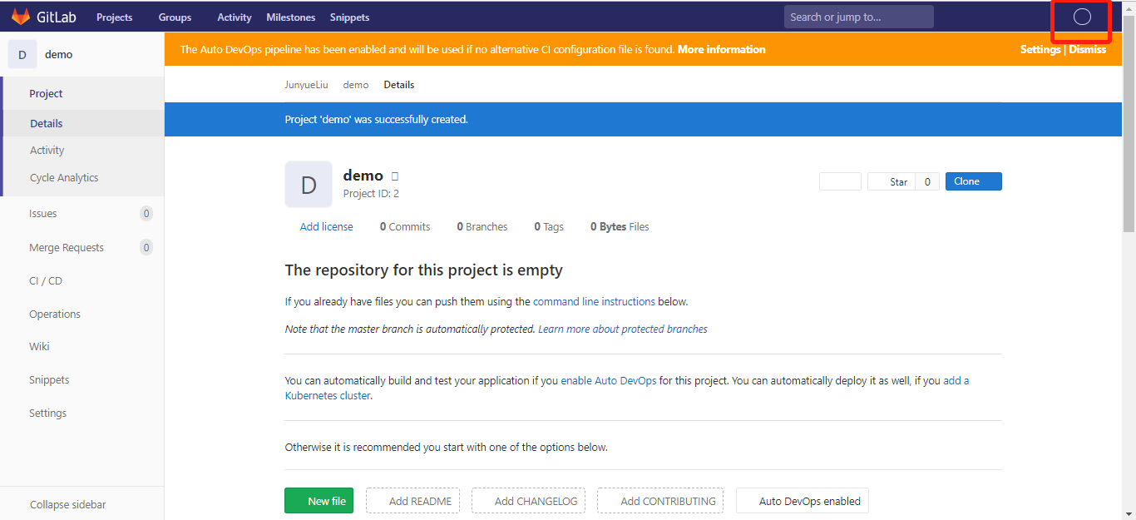

1. 点击靠左的edit profile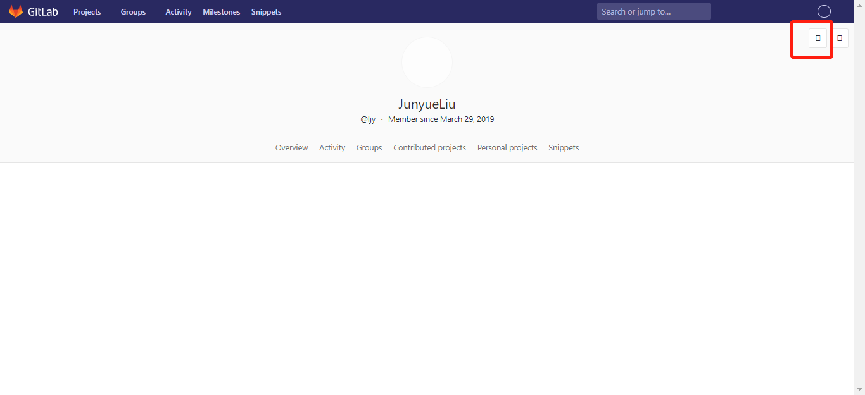
2. 设置SSH key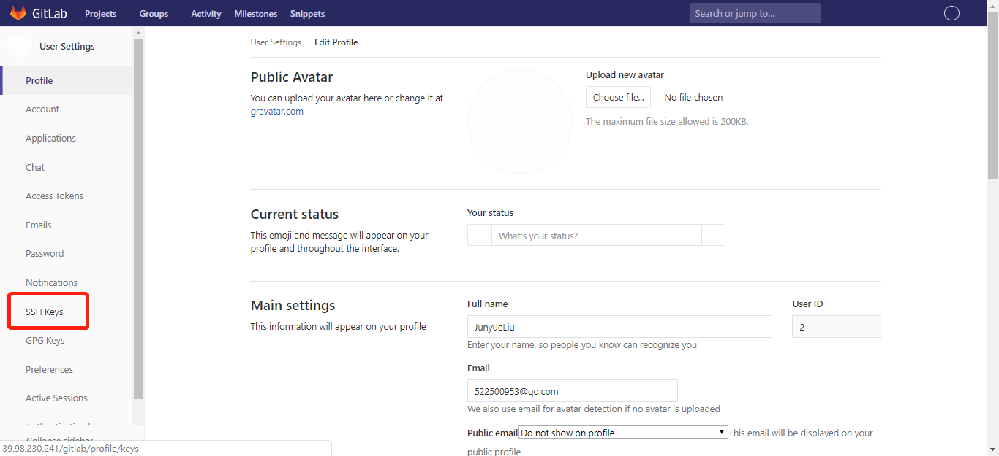
   1. 需要在本地用*git*的命令行创建一个ssh key，填入其中（首先要安装git，官方安装教程<https://git-scm.com/book/en/v2/Getting-Started-Installing-Git>）
   2. Window系统下的创建ssh key （在mac和linux类似，就是默认路径不同）

注意：”名字”和”邮箱地址”要和注册时候填的一样

1. git config –global user.name "名字"
2. git config –global user.email "邮箱地址"
3. ssh-keygen -t rsa -C "邮箱地址"

选项都按enter跳过

注意这句话里面的默认地址，后面的密匙在这个文件里面

Enter file in which to save the key (**C:\Users\liu jun yue/.ssh/id_rsa**)

输入命令行(linux用cat)：

1. notepad C:\Users\liu jun yue/.ssh/id_rsa.pub

复制里面的内容

* 1. 粘贴到框框里，下面的title也要填，一般填个你的主机名字,然后Add key

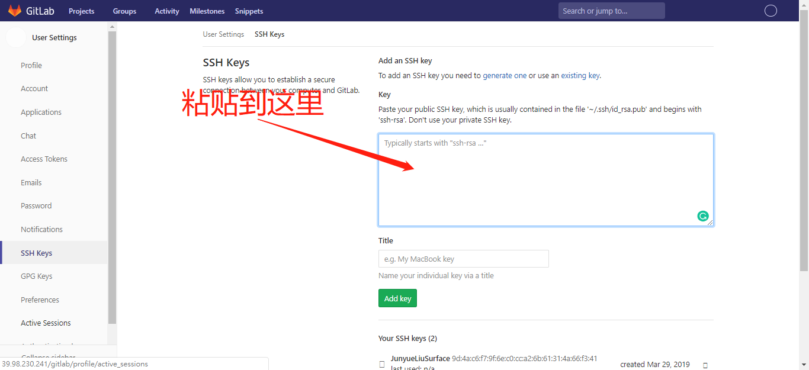

1. 用户创建完成，可以使用了

# 自行创建项目

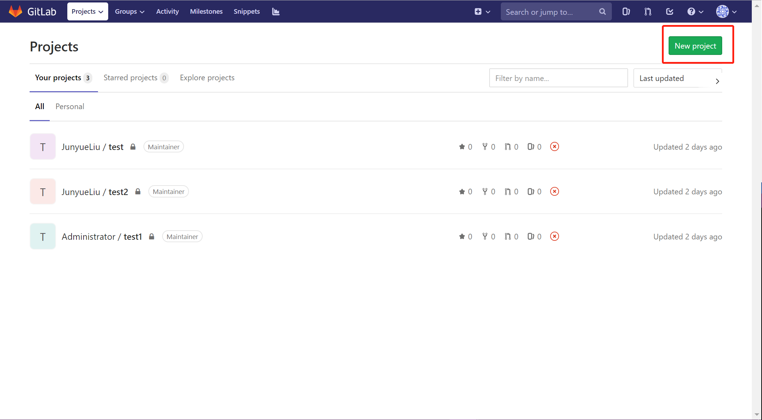

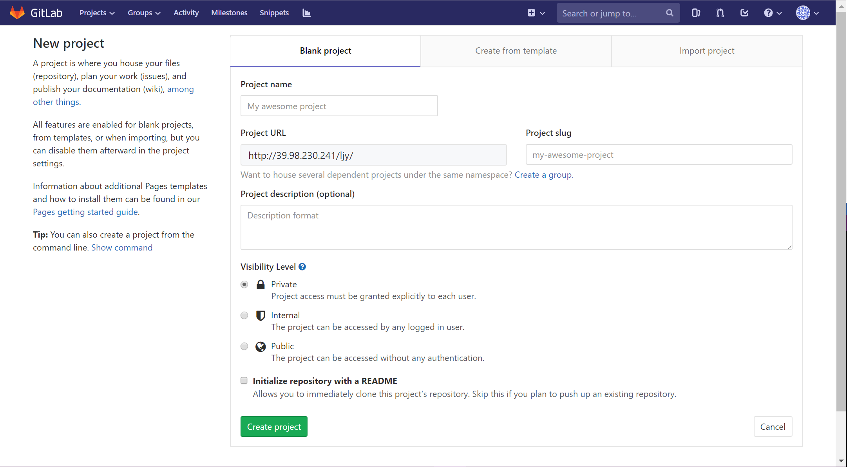

创建完项目后可以在Settings里面将权限分配给其他用户

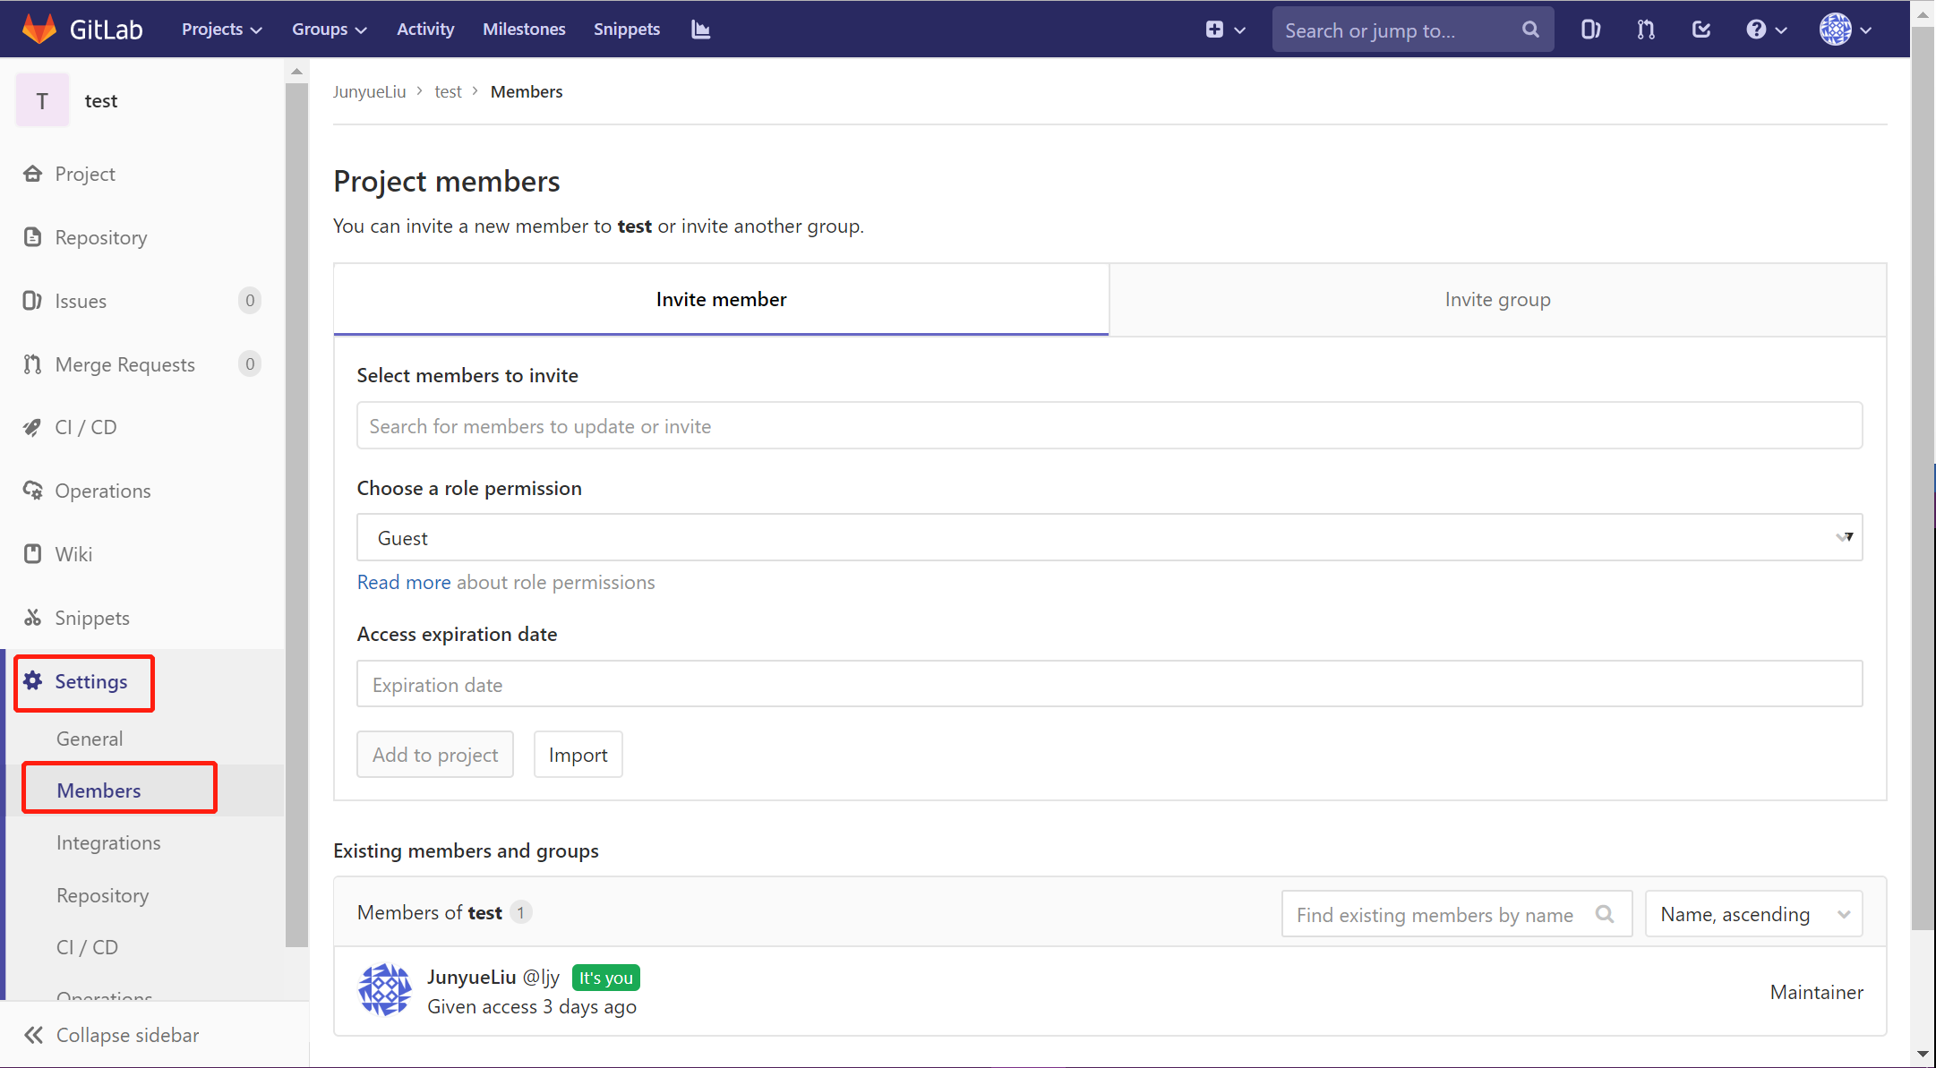

# Groups页面

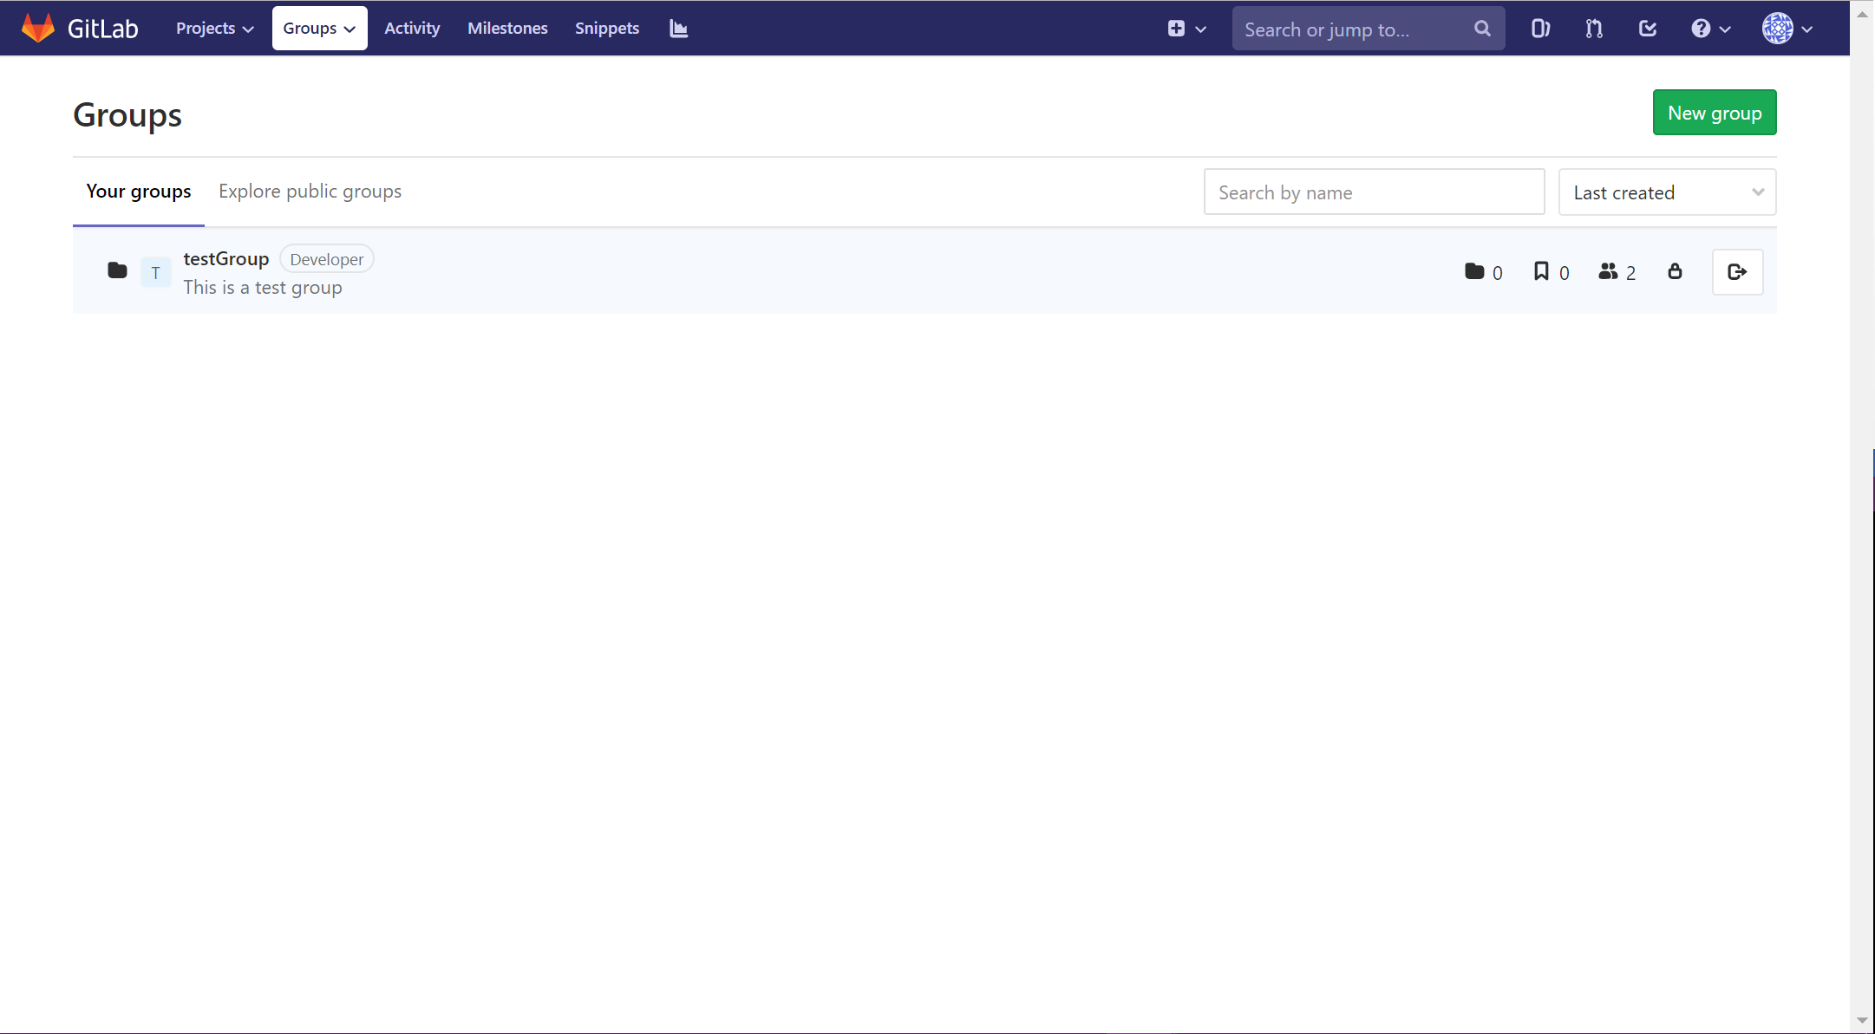

这里的testGroup是一个由root用户创建的组，当前用户的权限为developer

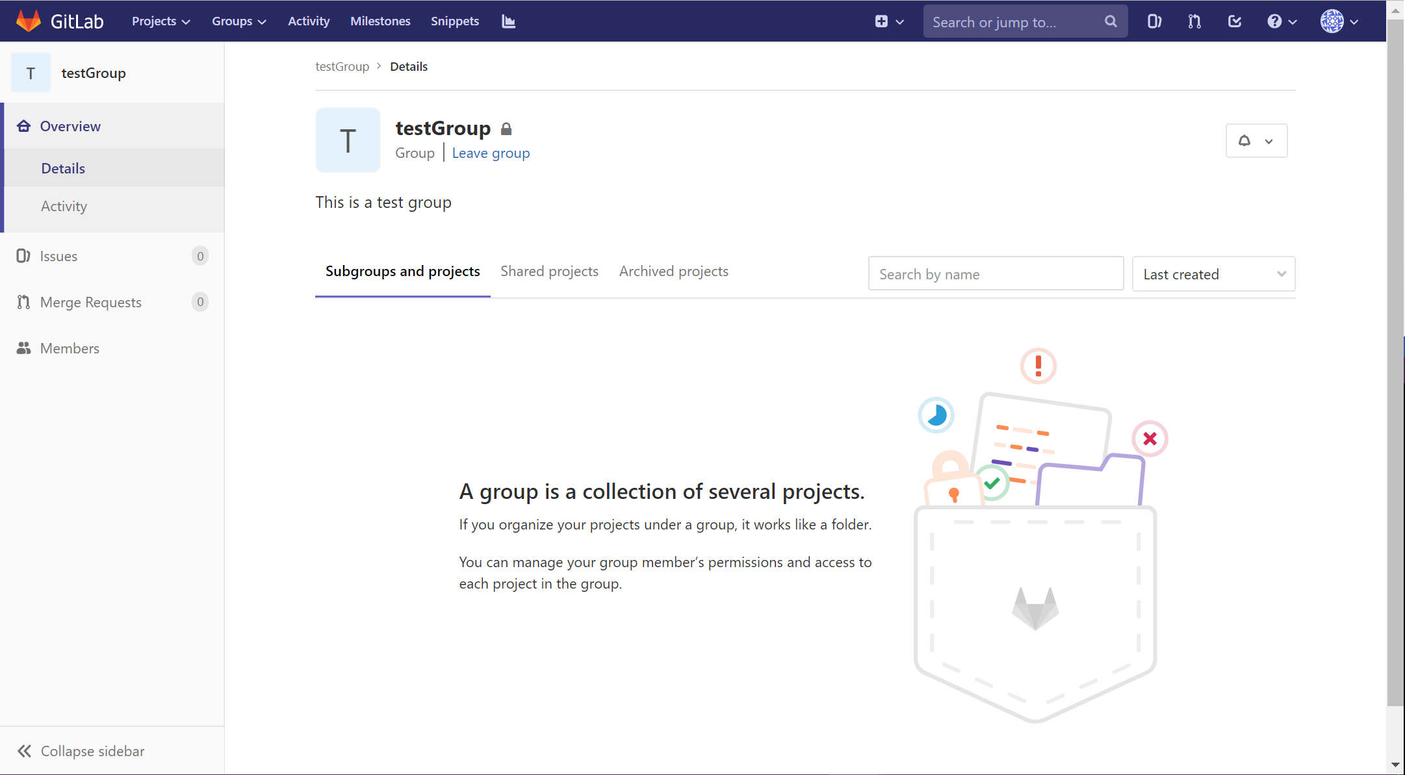

如果你是该组的owner就可以创建一个project

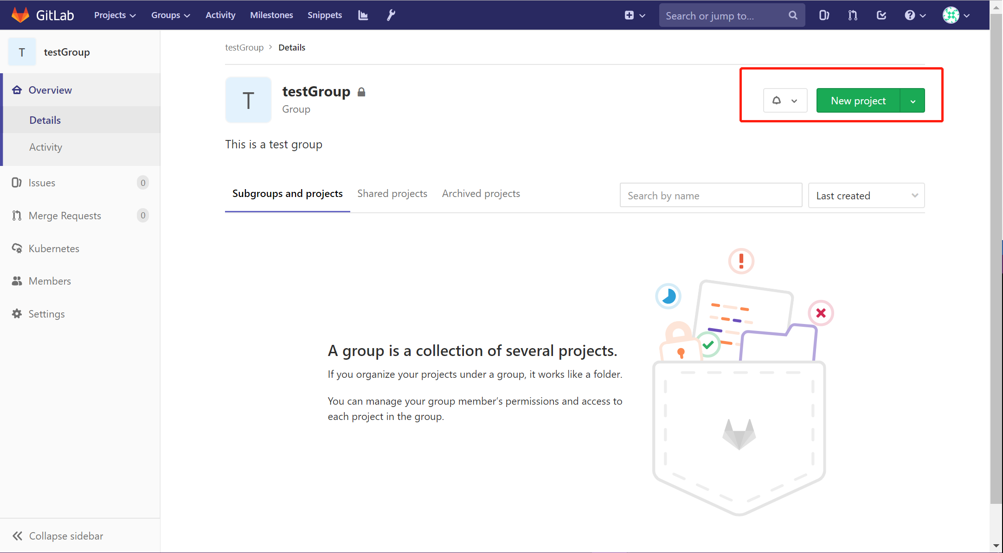

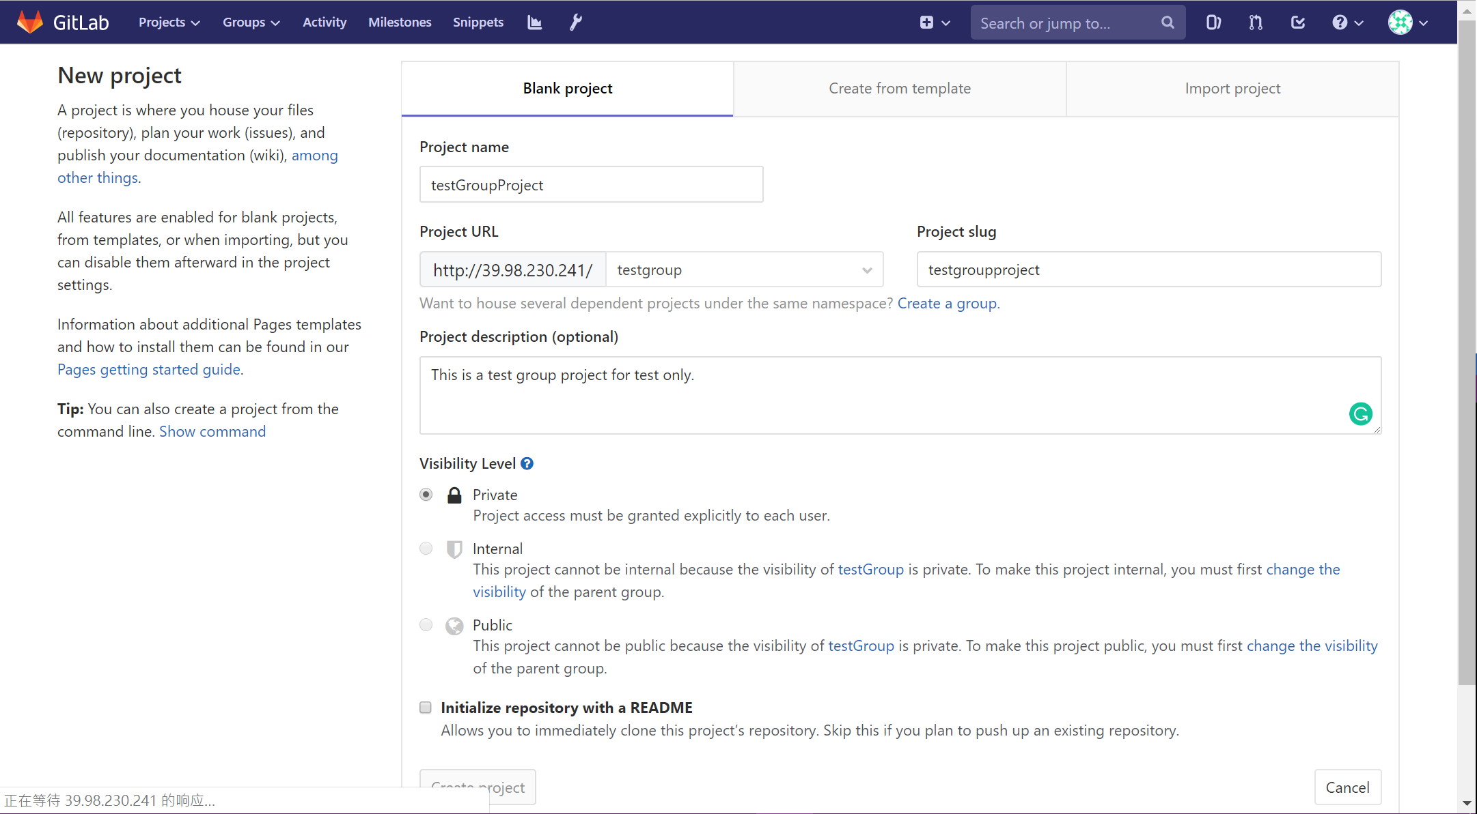

# 项目的克隆

首先需要配置好机子的ssh key（见前面步骤），还需要安装好*git*

1. 打开项目的页面，点击Clone按钮，并复制SSH下的URL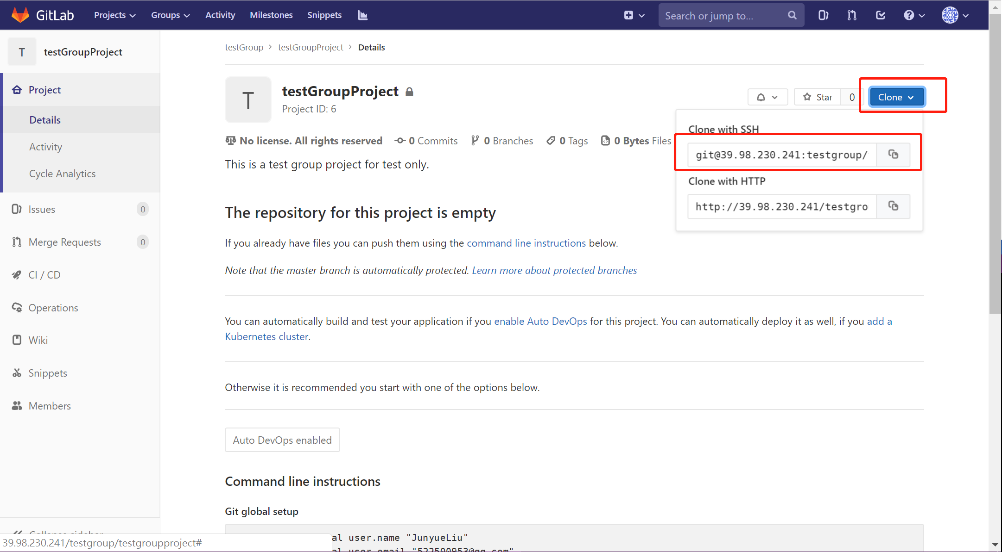
2. 打开到你想克隆到的文件夹，右击选择Git Bash Here

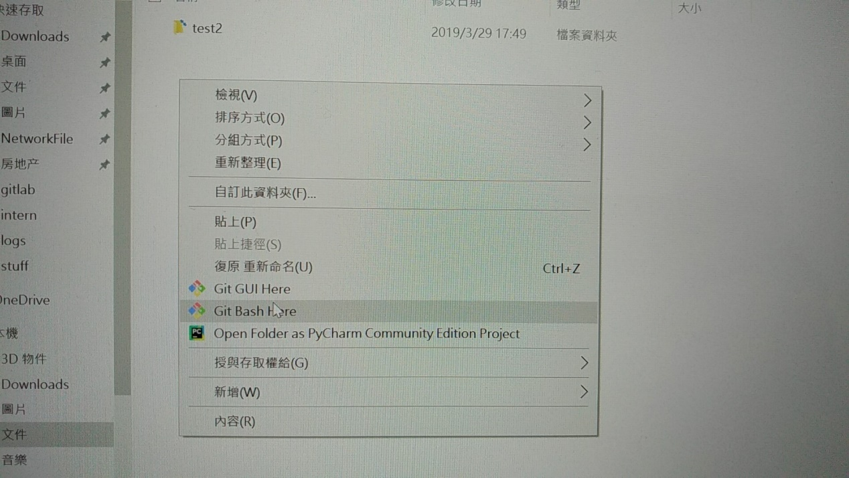

1. 克隆项目

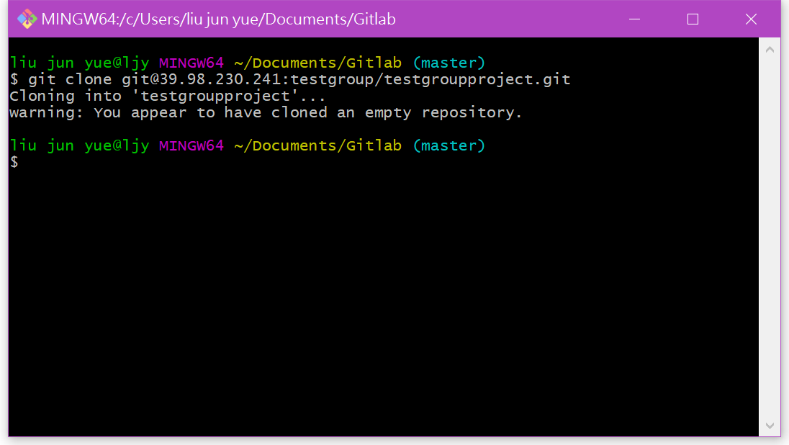

代码：

1. git clone 一开始复制的URL

# 项目的上传

1. 首先同样的步骤在项目所在文件夹下**Git bash Here**或者在git bash里面打开到要上传的项目所在的文件夹
2. 使用命令行
3. git init
4. git remote add origin git项目的url //这里
5. git add . //表示将文件夹内的所有内容提交（.表示该文件夹下全部的文件，或者指定文件名）
6. git status //查看文件添加到git中情况
7. git commit -m "commit的内容"
8. git push -u origin master //这里直接合并到了master

# 项目分支的查看

## 查看本地分支

1. git branch

## 查看远程分支

1. git branch -a

输出中，左边带有“*”代表当前分支

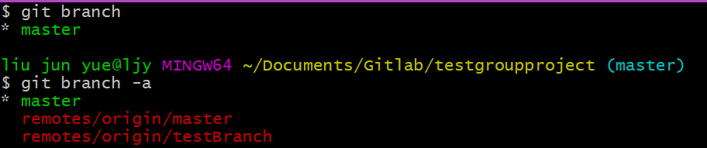

# 项目分支的切换

**请牢记：当你切换分支的时候，Git 会重置你的工作目录，使其看起来像回到了你在那个分支上最后一次提交的样子。**

1. git checkout 分支名

# 项目分支从远程仓库更新本地仓库

1. //会把远程服务器上所有的更新都拉取下来
2. git fetch
3. //是把远程分支的代码拉取下来并合并到本地分支
4. git pull

# 项目创建新分支

## 从项目首页创建

1.点击 Branch

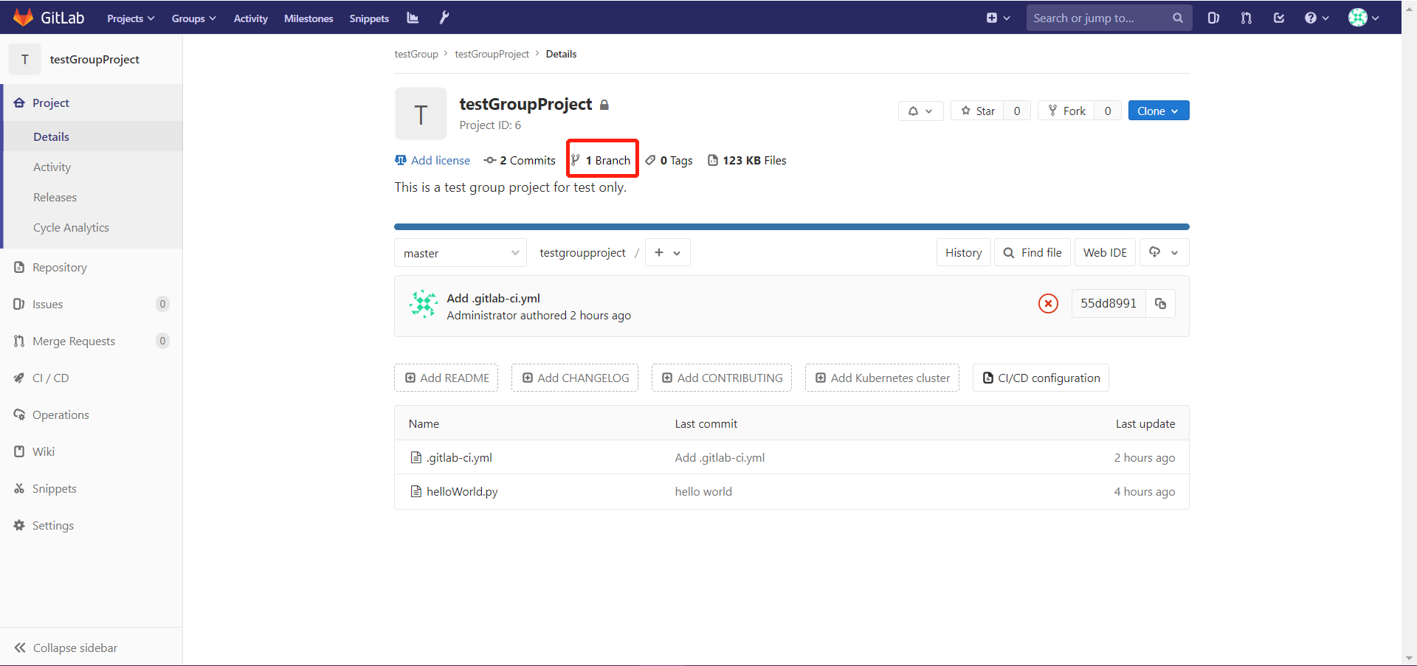

2．点击 New branch 创建新的branch

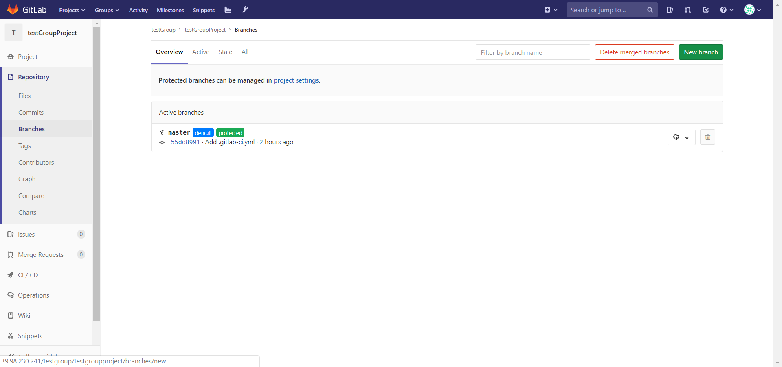

## 从命令行创建

在git的bash中输入以下命令，会创建一个名为“test”的分支并且换到这个分支

1. git checkout -b test

# 本地分支更新到远程仓库

类似项目上传

1. git init
2. git add . //表示将文件夹内的所有内容提交（.表示该文件夹下全部的文件，或者指定文件名）
3. git status //查看文件添加到git中情况
4. git commit -m "commit的内容"
5. git push -u origin 分支名字 //这里直接合并到了“分支名字”中

注意如果权限不够的话，合并是做不到的。会出现以下提示

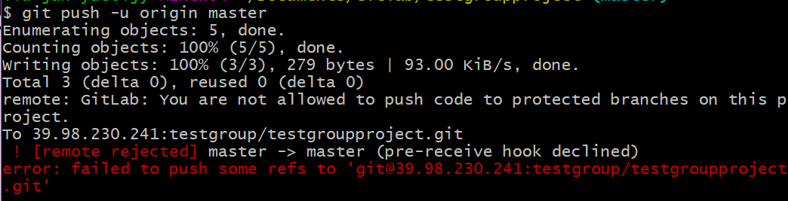

# 项目分支的回滚

首先需要获得前及版本的号码

1. git log

然后把commit后的一串id复制下来 55dd89911537a8aa6058274537b97623d0e8e8ea

填入下面的命令行中

1. git reset --hard 55dd89911537a8aa6058274537b97623d0e8e8ea

# 分支合并请求

打开项目页，打开到想要合并的分支

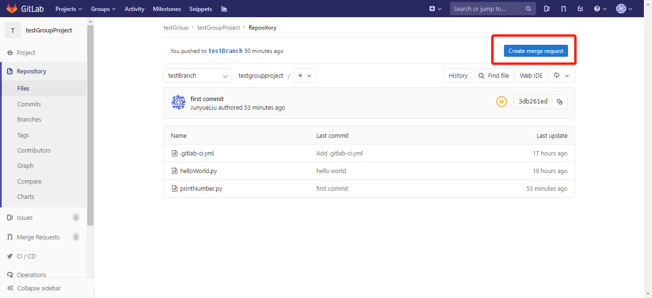

填写相关内容

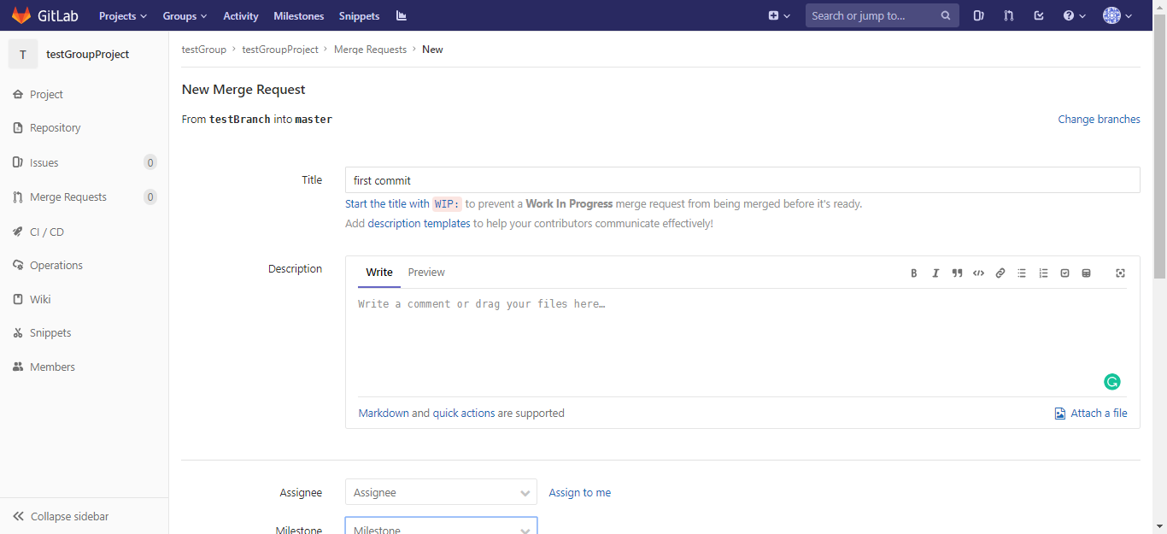

点击submit merge request 按钮提交申请

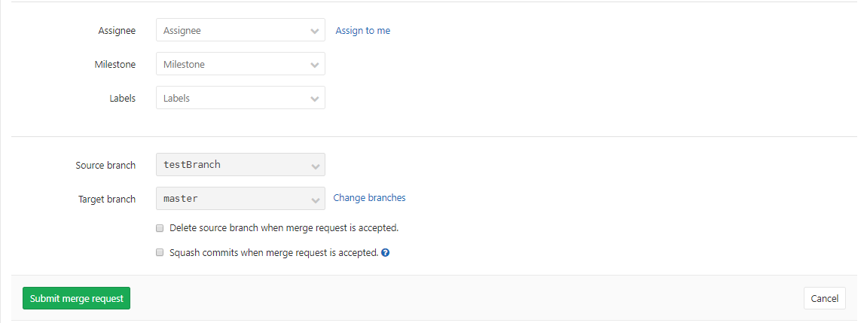

# 分支通过合并申请

## 通过网页合并

首先对于项目来说，必须要maintainer才可以处理merge申请

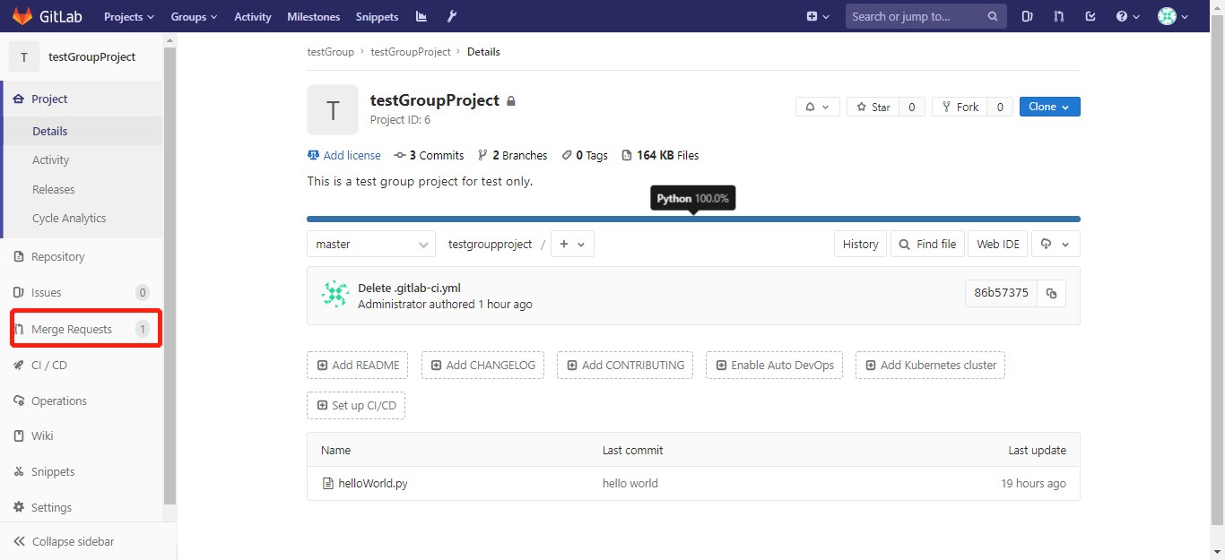

点开

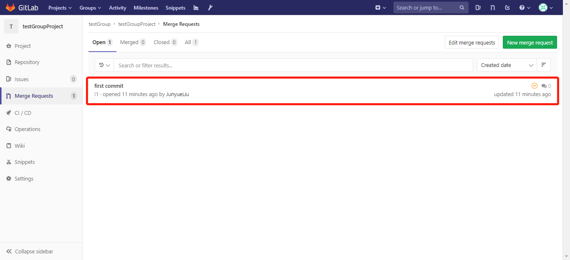

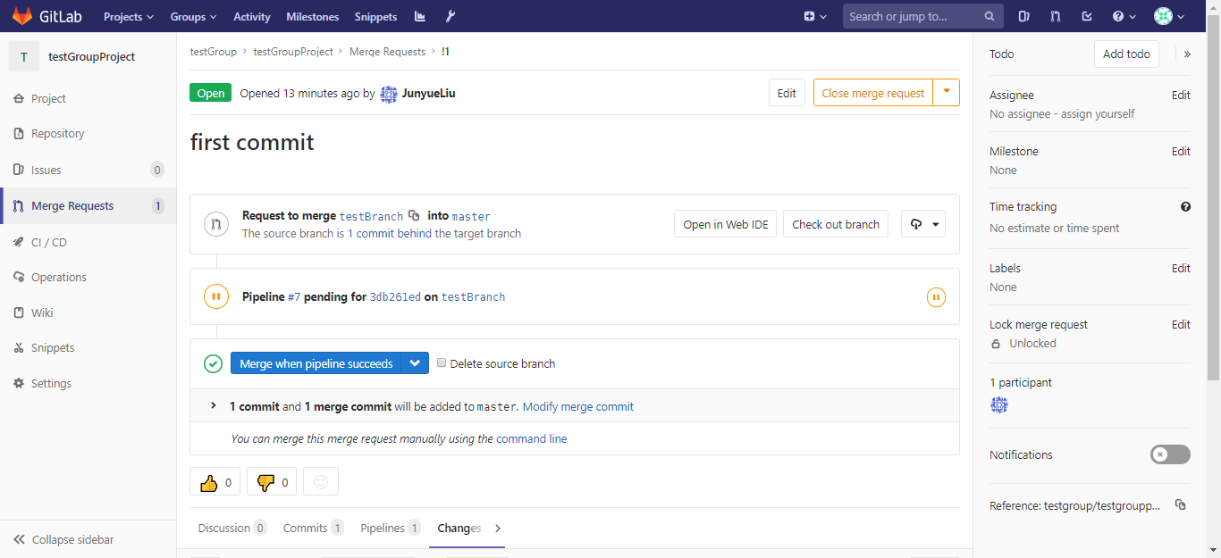

在这可以查看改变了什么

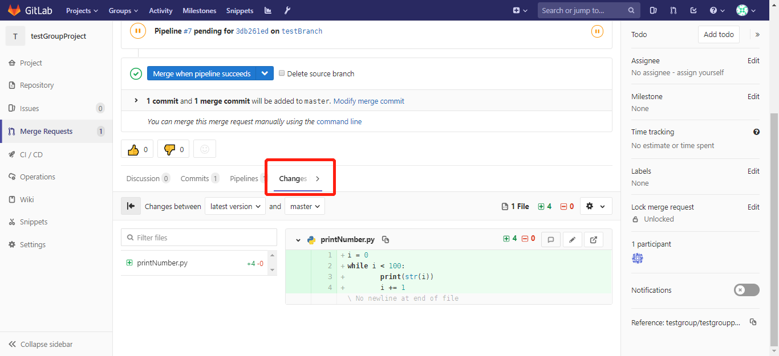

如果需要合并需要选择**Merge immediately**

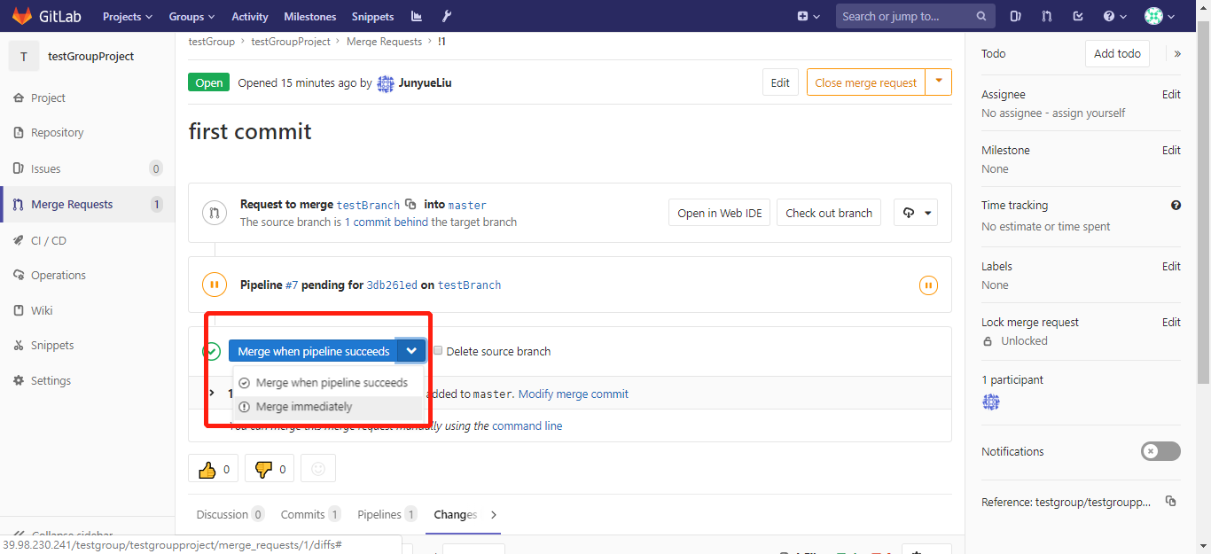

合并完成后还可以 倒回 删除分支 等

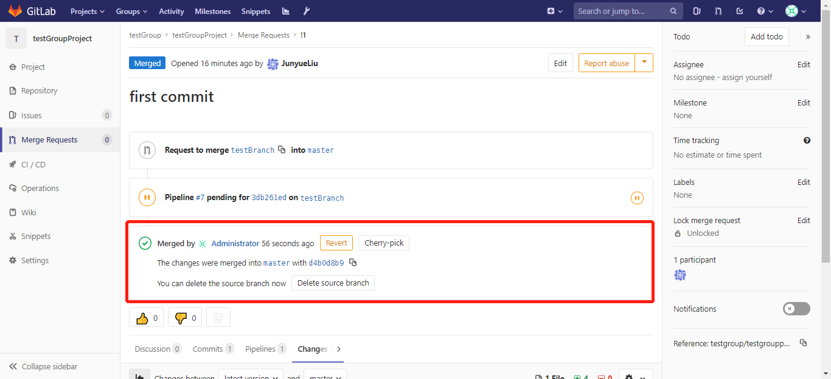

# 在pycharm上用git

## 配置

在settings里面填好git.exe所在的位置即可

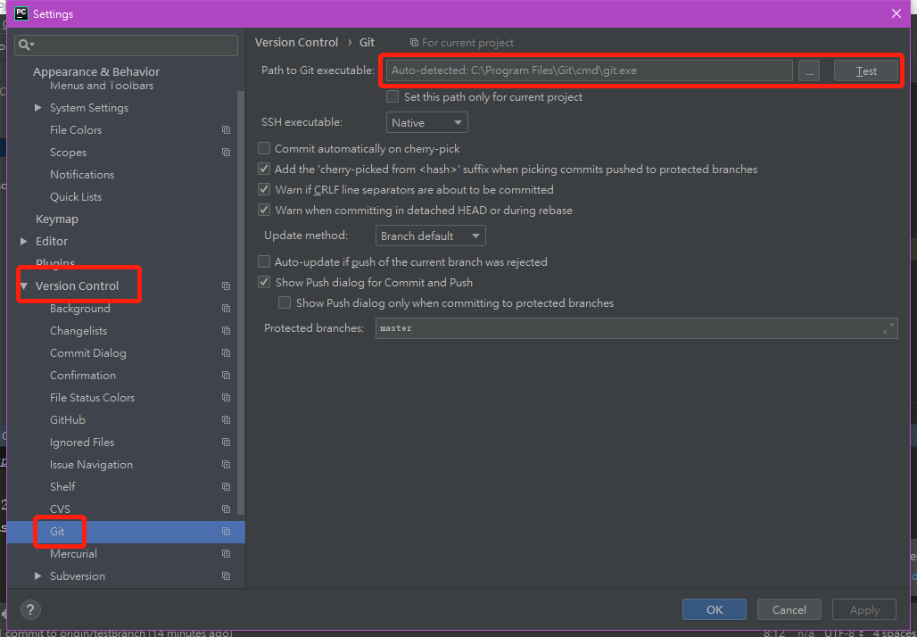

## 克隆

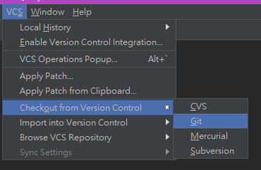

输入项目的URL，Clone就行

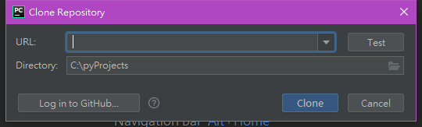

**注意pycharm默认使用master分支，修改请新建分支或者切换到分支**

## 切换分支

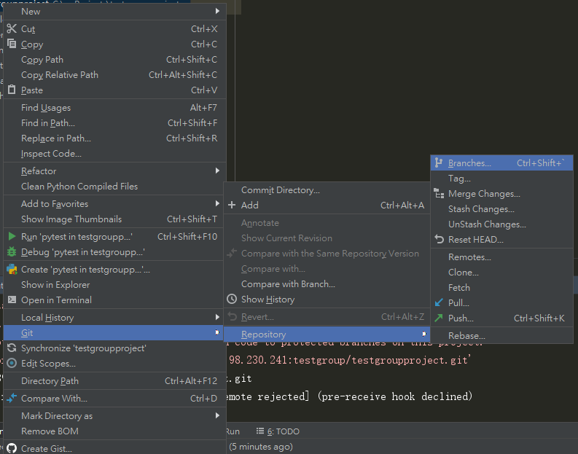

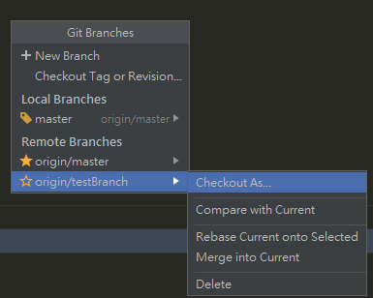

记得点这里，不然你右击项目内容是看不到git选项的

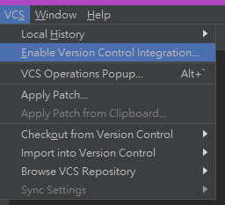

## 创建分支



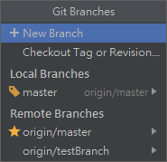

## 删除分支

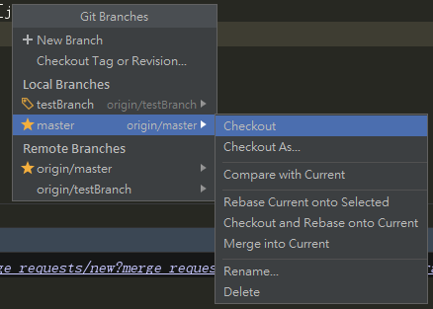

## 创建新的文件

正常创建文件后会弹一个窗口，选Add

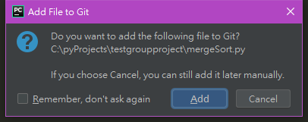

选了后，file会变成绿的，没add会是红的

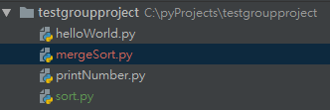

红的可以手动add

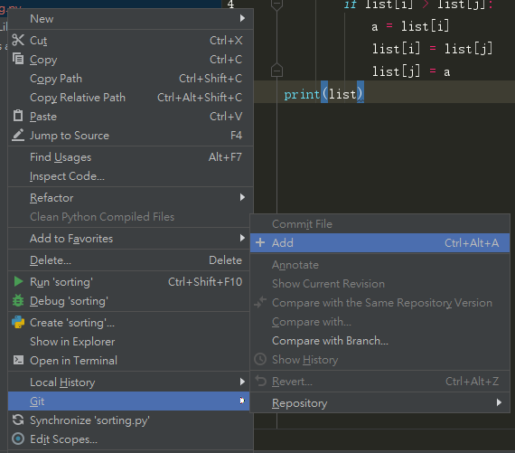

## Commit项目

写完整个项目后就可以commit了，可以commit单个文件也可以commit整个目录

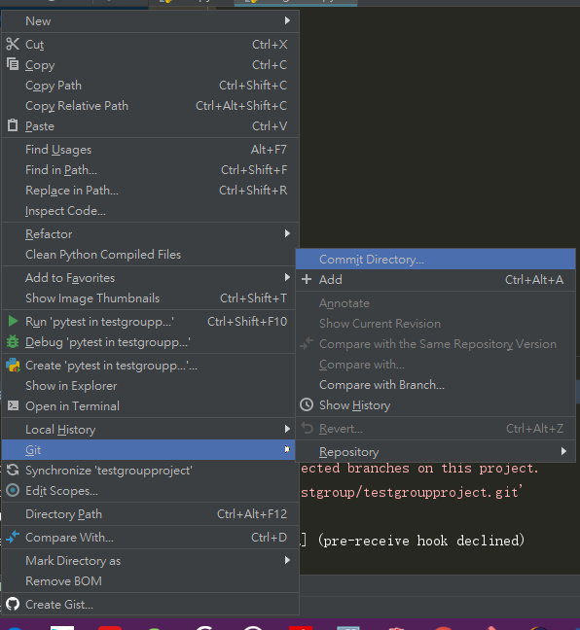

## Push项目

Commit完了之后就可以push去远程仓库了，注意权限问题，权限不够是无法push的

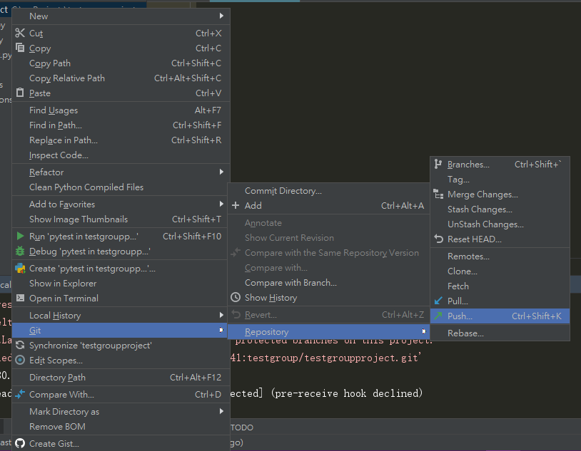

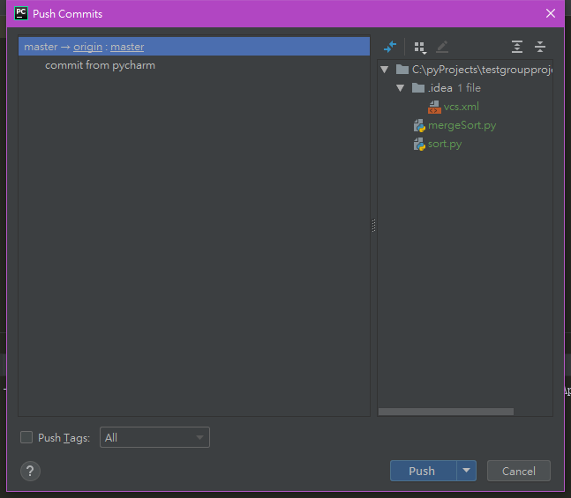

## Merge请求

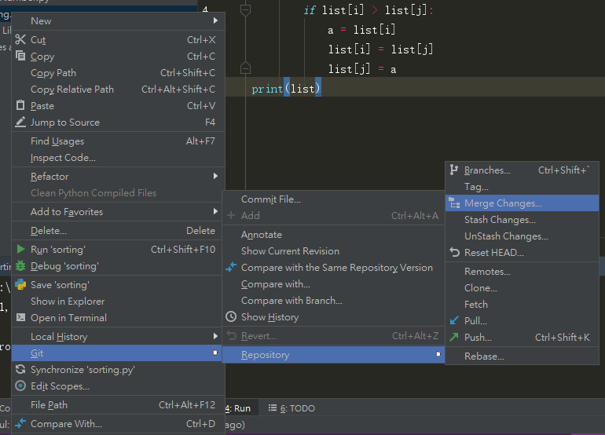

填完之后会有个console，里面有个链接，需要在浏览器中申请请求（后面步骤和正常申请merge一样）

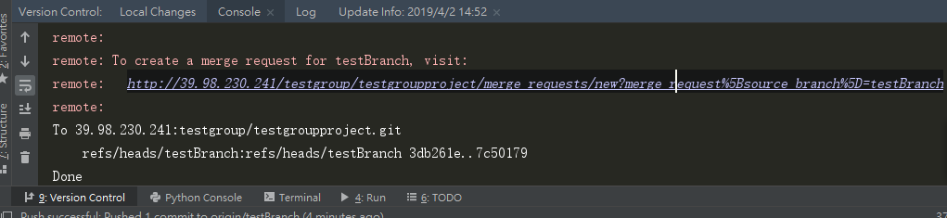

# 其他问题：合并冲突问题

当两个分支都对同一处进行了修改，可能会产生合并冲突问题

需要手动解决，推荐使用pycharm里面有工具能帮助解决这个问题（忘记截图了，文字描述一下）

正常一样merge，它检测到冲突，它就会出现一个窗口，一分三。**中间**是合并后的版本，你需要修改中间的版本，中间的版本就是合并后的版本。修改后，记得点开console那里，然后点开连接在网页上提交